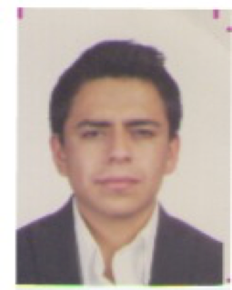Currículum Vitae

**DATOS PERSONALES:**

**Moreno Romero Carlos Israel**

**Lugar y Fecha de Nacimiento:** Toluca Estado de México, 18/05/92

**Nacionalidad**: Mexicana

**Escolaridad:** Pasante en Derecho

**Domicilio**: Toluca Estado de México

**Col.** Snt. María de las Rosas. **Calle**: Puebla #123 **Código Postal**: 50140

**Tel:** 2174869, 2809146 **Cell**: 7291403591

**Correo Electrónico**: [92cimr@gmail.com](mailto:92cimr@gmail.com)

**Cuenta Sype:** cimr92

**Identificaciones**:

**C.U.R.P**. MORC920518HMCRMR08

**FORMACIÓN ACADÉMICA**

**Bachillerato:** Universidad del Valle de México

**Profesional:** Universidad Isidro Fabela Generación 2011 - 2016 / Intercambio University of Manitoba Canadá (Título en proceso de tramite).

**Otro tipo de estudios**:

Portugués, Francés

Fotografía

Gestor de Manejo de Redes Sociales

Marketing Páginas Web

**Idiomas**:

En el idioma Inglés Nivel: B2. Acreditado.

**Funciones de Oficina**: Computación sistemas IOS, Windows.

**EXPERIENCIA LABORAL**

**Experiencia Laboral**

CIFO Technologies

Despacho Jurídico García & Asociados Bufete Jurídico

Barra de Abogados Del Estado de México A.C.

Rosales & Asociados, Especialistas en Cobranzas S.A. de C.V.

Grupo Financiero Inbursa

Instituto de Transparencia, Acceso a la Información Publica y Protección de Datos Personales del Estado de México y Municipios

Honeycomb Storage & Parts

**Servicio Social y Prácticas Profesionales:**

Instituto Federal de Defensoría Pública Delegación Estado de México

**Miembro:**

Fundación Caballero Águila

**Cursos y Diplomados.**

Argumentación Jurídica

Derechos Humanos